Anleitung: Browser Firefox
Digitale Standards für Schülerinnen und Schüler

CJD Christophorusschule Dortmund
Stand 25.09.2022
Version 1.0
Webbrowser, oder allgemein auch Browser sind spezielle Computerprogramme zur Darstellung von Webseiten im World Wide Web oder allgemein von Dokumenten und Daten.
Die bekanntesten Browser sind Edge, Safari, Opera, Chrome und Firefox.
Die Benutzeroberfläche der Browser sind alle ähnlich aufgebaut. An dieser Stelle sollen die wichtigsten Funktionen von Firefox erklärt werden.
Die Benutzeroberfläche von Firefox besteht aus dem Hauptbereich, der Menüleiste, der Symbolleiste und dem Adressfenster.
Menüleiste
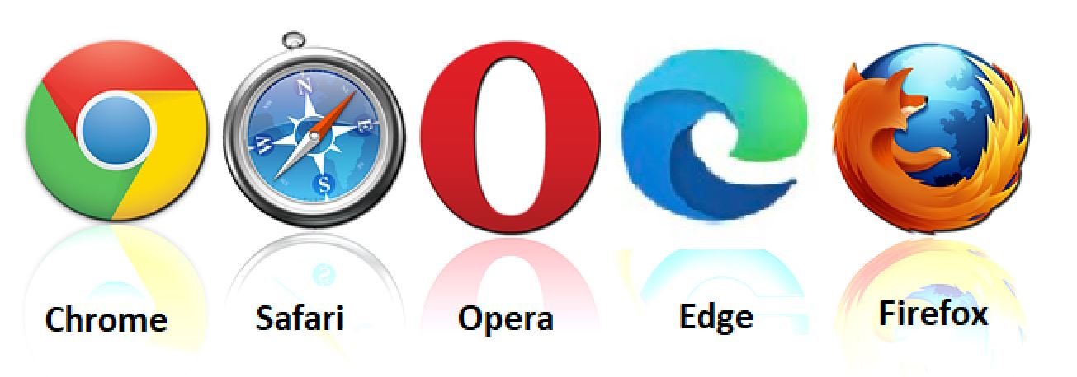
In der Abbildung oben ist im Hauptfenster das Firefox - „Startfenster – Suchen“ geöffnet.
Die Menüleiste
Die Menüleiste besteht aus Ordnern, die ein Auswahlmenü enthalten.
Unter „Datei“ finden Sie unter anderem die Möglichkeit ein „Neues Fenster“ zu öffnen. oder die Website zu speichern oder zu drucken. Ein neues Fenster kann man auch über das „+“ -Icon in der Menüleiste öffnen:
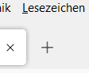
Hauptbereich
Symbolleiste links
Symbolleiste rechts
Adressfenster
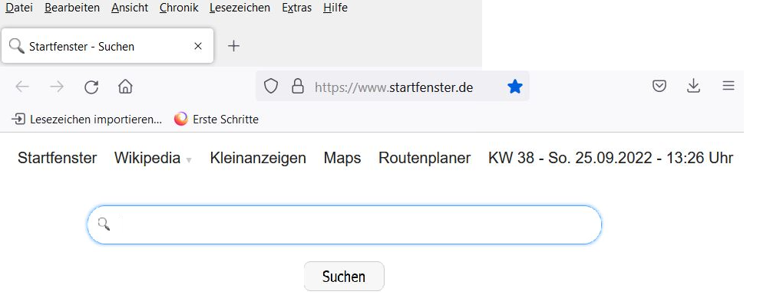
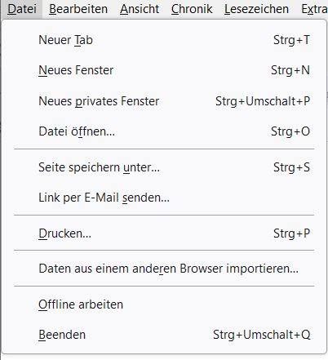
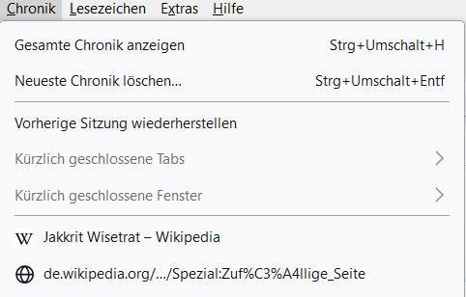

In der „Chronik“ werden die Seiten angezeigt, die bereits besucht worden sind. Das ist hilfreich, wenn man Seiten ein weiteres mal öffnen möchte.
Wichtige Seiten, die Sie immer wieder nutzen und aufrufen, können Sie über den Ordner „Lesenzeichen“ abspeichern. Wählen Sie hierfür „Aktuellen Tab als Lesezeichen hinzufügen“.
In der Abbildung ist „Google“ als Lesezeichen abgespeichert.
Zum Abspeichern von Lesezeichen kann man auch das Stern- Symbol in der Adressleiste verwenden:
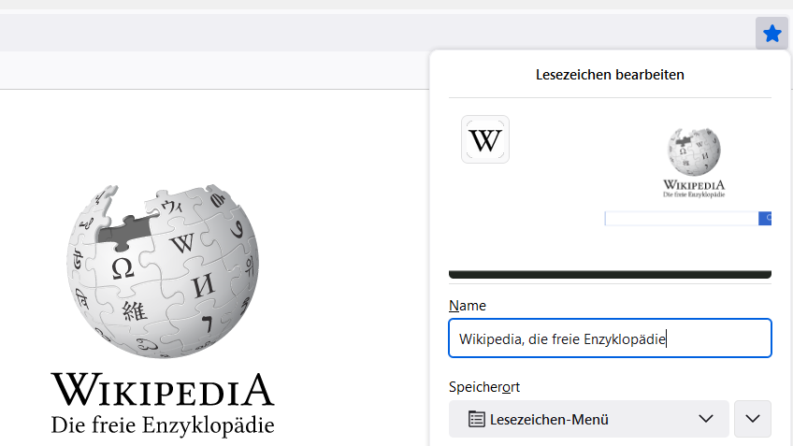
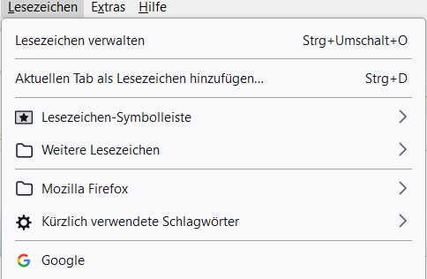

Die Symbolleiste
Mit den Pfeilen auf der linken Seite der Symbolleiste kann man im Browser vor und zurückblättern.
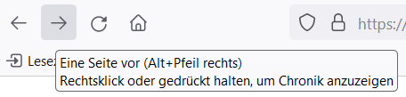
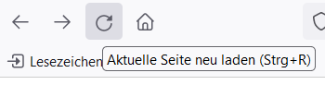
Mit einem Klick auf den kreisförmigen Pfeil wird die Seite neu geladen. Das Symbol Haus steht für „Firefox-Startseite“

Wenn Sie ein Dokument oder Programm herunterladen, so wird es automatisch im Ordner „Downloads“ gespeichert. Mit einem Klick auf das Symbol „Downloads“ öffnet sich die Liste der Downloads. Setzen Sie den Mauszeiger in das geöffnete Fenster und drücken Sie die linke Maustaste. Es erscheint ein weiteres Auswahlmenü. Hier können Sie zum Beispiel die heruntergeladenen Dokumente und Programme im Ordner öffnen.
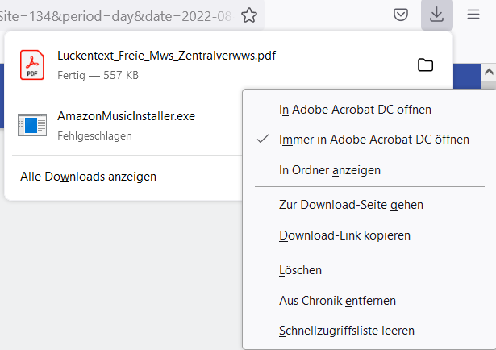

Die Adressleiste
In der Adressleiste können Sie die Adresse einer Website eingeben. Das Programm macht dabei während der Eingabe bereits Angebote. Einfacher ist es, eine Website über die Suchfunktion von Firefox auf der Startseite zu finden.
